Vážení kolegyně a kolegové, dovolujeme si Vás co nejsrdečněji pozvat již na jubilejní
10. ročník konference

SVAHOVÉ DEFORMACE A PSEUDOKRAS

10.–12. 4. 2018
Mikulov

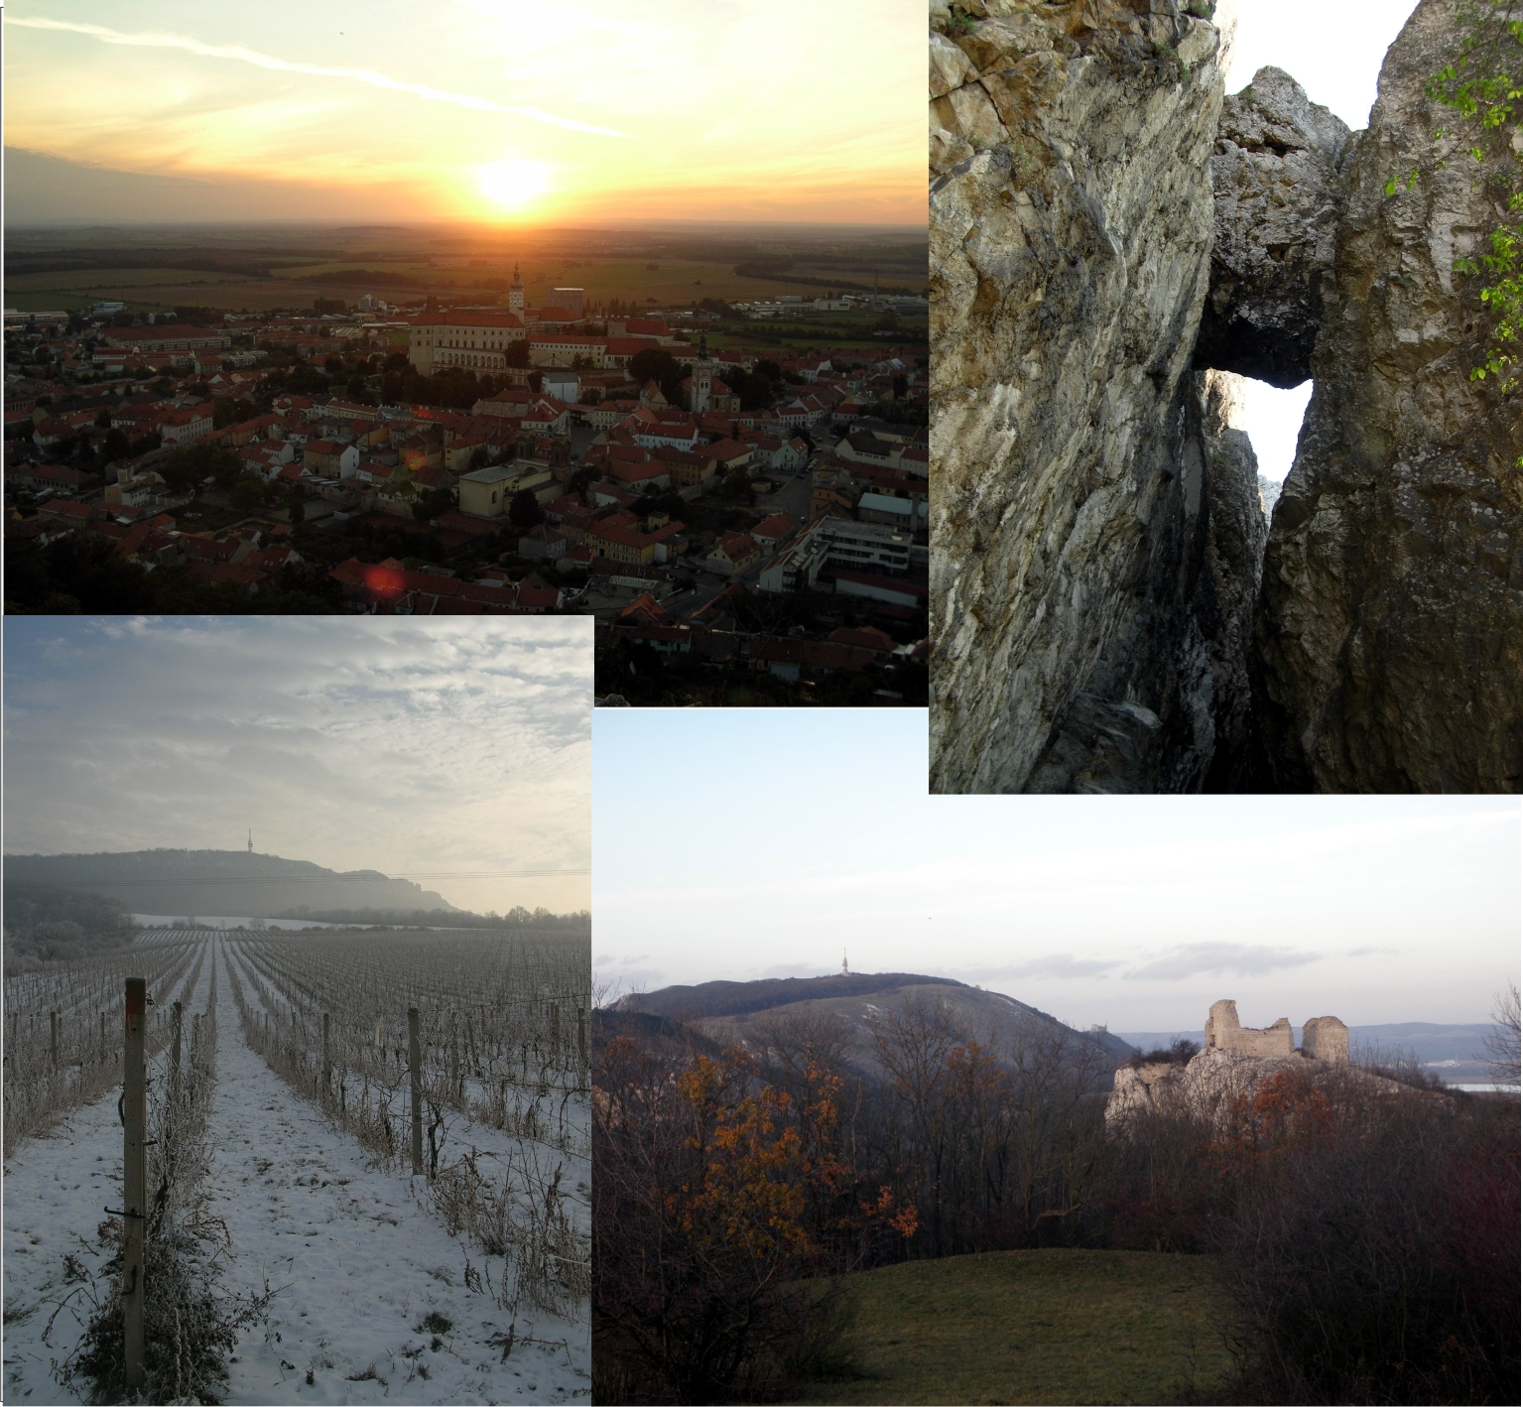

Pořádá Česká geologická služba

Vážené kolegyně, vážení kolegové,

dovolujeme si vás tímto srdečně pozvat na již 10. ročník konference

„Svahové deformace a pseudokras 2018“,

která se uskuteční ve dnech 10.–12. 4. 2018 v areálu Malých hotelů Mikulov.
Cílem tradiční konference je jako pokaždé kromě navázání nových kontaktů, diskuse nad metodami výzkumu sesuvů i prezentace současných výzkumů svahových deformací.

Akce je určena nejen pro odborníky z oblasti geověd, ale i pro zástupce státní správy a širokou veřejnost, kterých se mohou bezprostředně dotýkat negativní důsledky vzniku sesuvů. V rámci akce proběhnou přednášky pozvaných odborníků, zaměřené na přiblížení různých aspektů výzkumu sesuvů i širší veřejnosti. Součástí konference budou exkurze na zajímavé lokality, doprovázené odborným výkladem.

Věříme, že nadcházející setkání pro Vás bude zdrojem nových poznatků, inspirace i příjemných osobních setkání.

Organizační výbor:
Ing. Dagmar Kašperáková
RNDr. Oldřich Krejčí, Ph.D.
Ing. Vladimíra Krejčí
Mgr. Pavla Tomanová Petrová, Ph.D.

Kontaktní informace:

E-mail: svahovky@geology.cz

Poštovní adresa: Česká geologická služba, Leitnerova 22, 658 69 Brno

Předběžný program:

1.den (Út, 10. 4.) – registrace účastníků, odborné prezentace, společenský večer

2. den (St, 11. 4.) – odborné prezentace, terénní exkurze

3. den (Čt, 12. 4.) – terénní exkurze

Konferenční poplatek: 1 500,- Kč (bude využit na pronájem konferenčních prostor, vydání sborníku abstraktů a exkurzního průvodce, zajištění občerstvení během jednání, slavnostního rautu a organizaci exkurze).

Abstrakty k prezentacím o max. délce 1 strany A4 zašlete na e-mail: svahovky@geology.cz

Sborník: Ke konferenci bude vydán sborník abstraktů s exkurzním průvodcem, který obdrží každý účastník při registraci.

Exkurze: Součástí konference je exkurze po vybraných lokalitách na Mikulovsku a Znojemsku spojená s odborným výkladem. Exkurze proběhne i při mírně zhoršeném počasí.

Ubytování: Ubytování si účastníci zajišťují individuálně. Doporučujeme využít ubytovací kapacity hotelů Réva & Vivaldi, kde se bude konat i konference (http://www.mhmikulov.cz/cs/). Máme rezervovány všechny ubytovací kapacity, proto kdo má zájem o zprostředkování ubytování, nechť to uvede do poznámky v přihlášce. Cena ubytování za osobu a noc je: 600 Kč + 130 Kč snídaně (platba na místě).

Důležité termíny:

Zaslání přihlášky: do 15. 2. 2018 prostřednictvím přiloženého formuláře na e-mail svahovky@geology.cz

Uhrazení konferenčního poplatku ve výši 1 500,- Kč: do 15. 2. 2018 na účet číslo 87530011/0710, variabilní symbol: 321070 (do poznámky uveďte jméno)

Zaslání abstraktu příspěvku: do 1. 3. 2018 na e-mail svahovky@geology.cz

